SÝKORKY – TÝDENNÍ PLÁN TŘÍDY 2.A
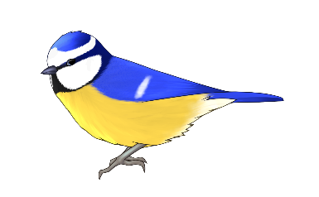
22. 1. – 26. 1. 2024
Informace pro děti a jejich rodiče

S dětmi si tento týden napíšeme rovnou dva testy. Ověřovací práci z matematiky, která nás čeká ve středu a ověřovací práci z českého jazyka, kterou si napíšeme v pátek.
V pondělí si žáci odnesou pracovní učebnice na matematiku domů a v úterý si s žáky rozdáme nové pracovní učebnice na matematiku.
V práci z matematiky budeme mít cvičení na sčítání a odčítání, slovní úlohy a budou tam také prostředí Pavučiny, Výstaviště s podmínkou a Zvířátka dědy Lesoně.
V ověřovací práci z českého jazyka budou slova nadřazená a podřazená, antonyma, synonyma a slova vícevýznamová.

Týdenní plán učiva
Matematika | Dopracování úloh ve starém sešitě; opakování prostředí, která se objeví v testu  STŘEDA – ověřovací práce
Český jazyk | Opakování souhlásek a jejich označování  Nové téma – tvrdé skupiny (hy, chy, ky, ry, dy, ty, ny)  Opakování témat k testu  PS – 28/3; 30/8, 31/10  PÁTEK – ověřovací práce
Čtení a psaní | Dílna čtení a pokračování v psaní vlastního příběhu.
Svět kolem nás | Krajina v zimě  Uč.: str. 34 – 36 PS – 22/1  Domácí úkol: 22/2
Angličtina | Unit 5 My body: SB str.52-53
KRITÉRIA PRO SEBEHODNOCENÍ
A |   ZVLÁDÁM SÁM/A
B |   ZVLÁDÁM S LEHKOU DOPOMOCÍ
C |   ZVLÁDÁM S DOPOMOCÍ
D |   NEZVLÁDÁM
MOJE CÍLE A SEBEHODNOCENÍ
Matematika | Napíšu ověřovací práci.
Český jazyk | Napíšu ověřovací práci
Čtení a psaní | Pokračuji s prací na vlastním příběhu.
Svět kolem nás | Vím, co se dělá v zimě.
Angličtina | Představím svého "superhero".
Za co bys chtěl někoho ze třídy pochválit:
CO MĚ TĚŠILO CO MĚ NETĚŠILO

